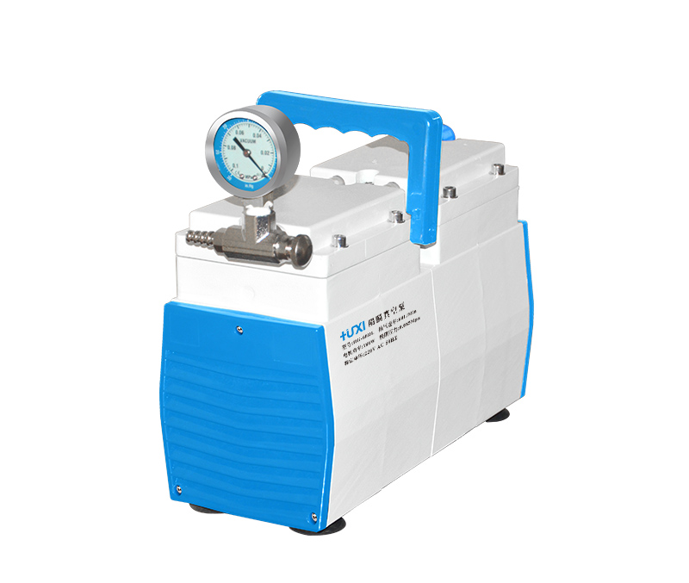
1、产品应用
HG-60DLF隔膜泵
隔膜真空泵是可以在无油状态下连续运转,噪音小,工作效率高,使用寿命长。可用作溶剂过滤装置的真空源，可配旋转蒸发仪，还有兼具真空泵和压缩机两种功能的泵，大大降低您的实验室采购成本。

2、产品特点
- 真空稳定，压力可调
- 体积小，重量轻
- 使用方便，无油，干净无污染
- 可持久稳定地工作，可连续24小时运作
- 维修和保养简单，可自行操作
- 泵腔体采用耐腐材料，可耐强化学腐蚀
- PTFE复合的膜片耐磨耐腐蚀
- 可抽取任何腐蚀性气体

3、技术参数
型号 | HG-60DLF
类型 | 防腐型
抽气速度(L/min) | 60
极限压力(Mpa) | ＞0.08（200mbar）
正压力（psi） | 40
级数 | 2
电机功率（W） | 160
尺寸(mm) | 315*135*210
重量 | 10
膜片材质 | PTEE防腐橡胶
噪音(db) | ＜50
接口尺寸 | 8mm
接口材质 | 铜嘴带锥度
功能 | 正负压（选配正压）

- 装箱清单
名称 | 数量
主机 | 1台
电源线 | 1根
真空橡胶管 | 1根
说明书 | 1份
合格证&保修卡 | 1份

